Nombres Complexes.

1. **Forme algébrique**
   1. Les points du plan et les nombres complexes.

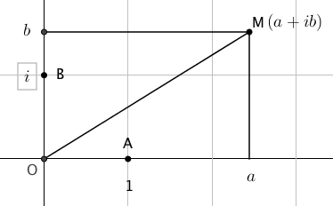Le plan est muni d’un repère orthonormal  est appelé plan complexe ou plan d’Argand-Cauchy.

Au point A(1 ; 0) on associe le nombre 1, au point B(0 ; 1) on associe le nombre *i* tel que .

À tout point M(a ; b) on associe son affixe . Réciproquement M est l’image de *z*.

*Remarque*: *i* est un nombre comme les autres… Il faudra s’habituer à le considérer comme  ou .

*Théorème*: Soit  l’ensemble des nombres de la forme , où *a* et *b* sont des réels quelconque, et *i* vérifie .

Alors :

*  existe, et *i* aussi. Les nombres de  sont appelés nombres complexes
* L’écriture  est unique. Elle est appelée forme algébrique de *z*.
* On peut munir  d’une addition et d’une multiplication qui prolongent celles de .

*Conséquence :* deux complexes  et  sont égaux si et seulement si  et .

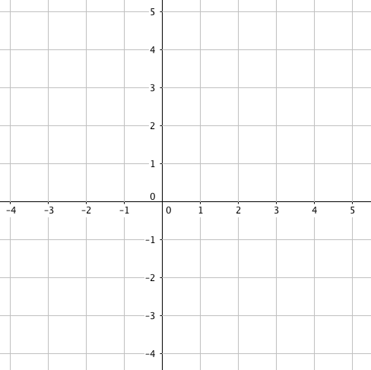

*Exercice*: dans le repère ci-contre, placer les points d’affixe donnés :

 

 

 

*Définition :* Soit *z* un nombre complexe, donné sous la forme . On appelle *a* la partie réelle de *z*, *b* la partie imaginaire de *z*. On note  et .

*Remarque*: dans la partie imaginaire, il n’y a pas le « *i* ». La partie imaginaire de *z* est donc un nombre réel !

*Remarques/définitions complémentaires :*

* On note souvent , pour rappeler l’usage des coordonnées. Il n’y a pas de préférence pour une notation ou l’autre.
* Un complexe  est réel si et seulement si  ; c’est à dire que .
* Un complexe  est imaginaire pur si et seulement si  ; c’est à dire que .
* L’affixe d’un vecteur  est l’affixe du point M.

*Que changent les complexes par rapport aux réels ?*

* On gagne le fait qu’une équation de degré *n* ait toujours *n* solutions (certaines pouvant être présentes plusieurs fois). Plus précisément, on dit qu’un polynôme de degré *n* a toujours *n* racines dans . La démonstration dépasse amplement le niveau de terminale, on se contentera du second degré.
* On perd l’ordre. Pour rappel, deux nombres réels peuvent toujours être ordonnés (il y a le plus grand et le plus petit). Pour montrer que l’ordre dans  n’existe pas, il suffit de trouver deux éléments non ordonnables. On va montrer que le nombre *i*, qui n’est pas nul, n’est ni positif ni négatif, c’est à dire qu’on n’a pas  ou .

*Démonstration* *par l’absurde* :

Pour démontrer une propriété par l’absurde, on suppose que son contraire est vrai, et on montre qu’on arrive à une contradiction. On suppose donc qu’on a  ou .

* Supposons que 

Alors  car 

Or -1 > 0 est problématique…donc *i* n’est pas positif

* Puisque *i* n’est pas positif, alors  d’après notre hypothèse.

Alors  (on inverse l’ordre pour le passage au carré des négatifs).

Absurde.

* L’hypothèse «  ou  » emmène donc à une contradiction, on en déduit que *i* et 0 ne sont pas ordonnables.
  1. Opérations
     1. *Point de vue algébrique*

*regarder le film « Dimensions chapitre 5 » à l’adresse suivante :* [*https://www.youtube.com/watch?v=BosTQT4smJA*](https://www.youtube.com/watch?v=BosTQT4smJA) *(ou googler dimension chapitre 5 français). Vous pouvez sauter le début et commencer à 1mn30. Finir à 9mn39 (pour ce qui concerne ce paragraphe), ou bien à 11mn45 (paragraphe « forme trigonométrique » ci-après. La suite, qui ne concerne pas le programme de terminale, est très surprenante, elle est plus facile à comprendre si vous suivez le documentaire dans l’ordre (en commençant par le chapitre 1… ☺).*

*Même si le rythme vous paraît lent, le raisonnement exposé est fin.*

* *Notamment bien comprendre pourquoi, avec un raisonnement géométrique et non calculatoire, le narrateur dit « il n’y a donc aucun nombre qui, multiplié par lui-même, donne -1 » (3 mn 59).*
* *Point important à 7mn17 (multiplication par i)*

Toutes les règles de calcul dans  sont valables dans .

En particulier : somme et produit, identités remarquables, règle du produit nul.

*Exemple :* disposition rapide du calcul pour le produit

Pour limiter les erreurs de calcul pendant la distribution lors d’une multiplication, il est plus efficace de changer ses habitudes comme suit :



On a d’abord calculé tout ce qui donne un résultat réel (flèches rouges du dessus). On peut même dans un second temps ne plus du tout écrire les « *i*», sachant qu’on a un . Puis on met un « *i* » en facteur, et on calcule la partie imaginaire (flèches bleues du dessous).

Inverse : Pour  on a  (ne pas retenir, on verra plus loin une forme plus compacte)

*Exemple :* calcul d’un inverse sous forme algébrique.



Dans le calcul précédent, constater que :

* Pour supprimer les « *i* » au dénominateur, on a multiplié par une fraction égale à 1, où dénominateur et numérateur sont deux complexes égaux. Ce complexe a la même partie réelle que le dénominateur d’origine, pour la partie imaginaire le signe est inversé. Ce nombre est appelé conjugué (cf. ci-dessous)
* On a appliqué l’identité remarquable . Ici on a  car .
* On peut retenir une nouvelle identité remarquable 
* On obtient bien la forme algébrique du nombre : 

À faire en suivant la même méthode : 

*Remarque pour la culture mathématique :*

* l’addition dans  est commutative , associative , admet un élément neutre 0 , et tout élément admet un opposé : on dit que  est un groupe commutatif.
* De même, la multiplication dans  est commutative, associative, admet un élément neutre 1, et tout élément admet un opposé (appelé inverse dans le cas du produit) : on dit que  est un groupe commutatif. Remarquez que la division n’est pas associative.
* De plus le produit est distributif par rapport à l’addition :  est un corps commutatif.
  + 1. *Interprétation géométrique*

Soient  et  deux vecteurs d’affixes respectives  et , et A, B et I trois points d’affixes respectives ,  et . On a alors :

* L’affixe du vecteur  : 
* L’affixe du vecteur  : 
* L’affixe de I milieu de [AB] : 
  1. Conjugué d’un nombre complexe.

*Définition :* le conjugué du complexe  est le complexe .

*Symétries :* Compléter le schéma ci-dessous, avec les points ,  et .

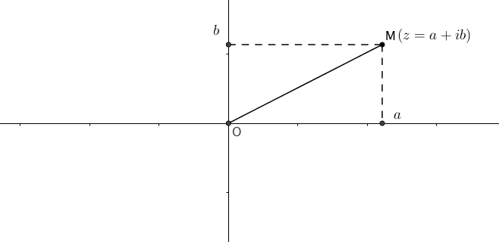

*Propriétés* : la conjugaison est compatible avec les opérations usuelles (on dit que c’est un morphisme de corps…). Pour tous complexes *z* et , et pour tout entier naturel *n* on a :

     

Idempotence : 

*Démonstrations*:

* *Évident (mais à vérifier quand même) pour l’idempotence*

*À faire avec la forme algébrique pour :*

* 
* 
* 
* 

* Démontrons  : 

On a utilisé pour (1) :  et pour (2) :  ; le principe étant d’utiliser au maximum les preuves précédentes, pour faire un minimum de calculs.

* Démontrons par récurrence que 
  + Initialisation : pour  on a 
  + Hérédité : supposons que pour un entier naturel *n* fixé, on a 
  + (hypothèse de récurrence). Montrons alors que .



La propriété est vraie au rang 

* + Conclusion : la propriété étant initialisée et héréditaire, on a montré d’après l’axiome de récurrence que 

*Méthodes / propriétés :*

* *z* réel 
* *z* imaginaire pur 

*Démonstration (à faire proprement pour l’une des deux, plus rapidement pour l’autre) :*

1. **Forme trigonométrique**

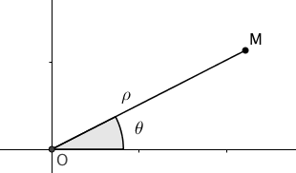*Si vous ne l’avez pas encore fait, regardez Dimensions 5 de 9mn39 à 11mn45.*

* 1. Module et argument

Plutôt que de repérer un point M dans le plan avec les deux coordonnées *x* et *y*, on peut utiliser la distance OM notée *r* ou , et une mesure de l’angle , notée , (qui n’existe que pour M ≠ O).

*Définition :* soit *z* ≠ 0 un complexe, M le point d’affixe *z*.

La longueur  est appelée module de *z*, et est notée . D’où : 

*Une* mesure de l’angle  est appelée *un* argument de *z*, noté  (on rappelle qu’un angle admet une infinité de mesures).

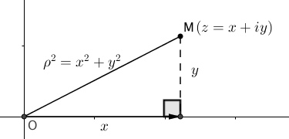On écrit  ou  (se lit « un argument de *z* est congru à  modulo  »)

*Liens entre forme algébrique et forme trigonométrique :*

Pour tout nombre complexe *z* non nul on a :

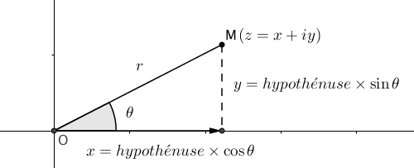  ;  ; 

 

D’où : 

*Propriétés immédiates :*

* 
* Si , alors la notation est cohérente : 

De plus si *x* > 0 

Si *x* < 0 

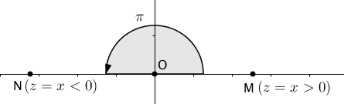

*  et 
*  et 

Le schéma suivant est important, il résume les propriétés précédentes ; il permet aussi de voir ce qui se passe pour .

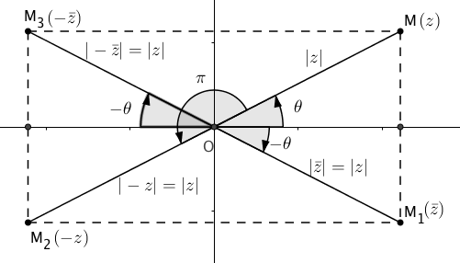

* On peut retenir la formule suivante pour le calcul de l’inverse d’un complexe, mais ce n’est pas obligatoire : 
  1. Forme trigonométrique

*Définition :* pour *z* ≠ 0, l’écriture  est appelée forme trigonométrique de *z*, où  et  est un argument de *z*.

*Rappel :* vous connaissez bien sûr par cœur les lignes trigonométriques usuelles (et ce depuis la seconde ☺)

|  |  |  |  |  |  |  |
| --- | --- | --- | --- | --- | --- | --- |
| ** | 0 |  |  |  |  |  |
|  | 1 |  |  |  | 0 | -1 |
|  | 0 |  |  |  | 1 | 0 |

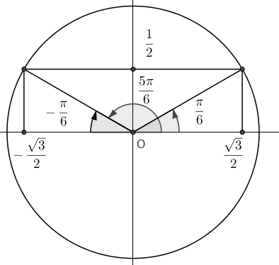

Vous vous rappelez également comment trouver, à partir d’un schéma, du tableau ci-dessus, et des propriétés de symétries, les lignes trigonométriques de, par exemple,  . On trouve ici  et .

*Exemples :* donner la forme trigonométrique de :

2

-5

2*i*

-*i*

1 + *i*

-1 + *i*

2 + *i*

* 1. Opérations

*Lemme :* la démonstration est à comprendre, c’est une ROC. Par contre, le résultat est présenté de manière plus simple dans le théorème principal.

Soient *z* et *z’* deux complexes non nuls, avec  et 





*Démonstrations :*

* 

 on distribue comme vu en I-2-a (opérations : point de vue algébrique), en calculant d’abord la partie réelle, où l’on tient compte de . Puis on met « *i* » en facteur et on calcule la partie imaginaire.

On utilise ensuite les formules sur le cosinus et le sinus d’une somme :

 et .

On obtient bien : 

Remarque : on peut retenir les formules trigonométriques sous cette forme :

C+ = CC – SS et S+ = SC + CS

Ce qui permet de trouver C– = CC + SS et S– = SC – CS car  et .

* Pour le quotient, avec  (1) et , on peut appliquer la formule que l’on vient de démontrer sur le produit, en remplaçant  par  et  par . On en déduit immédiatement .
* Remarque : pour trouver l’écriture (1) de , on peut utiliser une méthode un peu plus « abstraite » :

On pose et , d’où , donc . On finit alors la preuve comme ci-dessus.

*Corollaire :* Soient *z* et *z’* deux complexes non nuls.

Module Argument

 

 

 

 

*Démonstrations :*

*  et sont la traduction directe de .
*  et  sont la traduction directe de .
*  et  sont obtenues à partir des propriétés sur le quotient, en posant dans la ligne précédente  (d’où  et )
*  et  se démontrent par récurrence à partir de la première propriété. Faites au moins une de ces démonstrations proprement, vous pouvez vous baser sur la preuve des puissances du conjugué.

*A retenir :*

* le module est compatible avec le produit, le quotient et les puissances.
* L’argument transforme le produit en somme, le quotient en différence, la puissance en produit.

*Méthodes :* *z* réel 

*z* imaginaire pur 

1. **Applications.**
   1. Équation du second degré à coefficients réels

*Théorème :* l’équation du second degré , où *a*, *b* et *c* sont des réels quelconques (*a* ≠ 0), admet toujours deux solutions dans  (éventuellement deux fois la même).

Si , les solution sont données par le théorème de première.

Si , les solutions sont les deux nombres complexes conjugués :.

*Démonstration rapide :* il suffit de reprendre la démonstration de 1ère.

On trouve la forme canonique : .

Si , on factorise comme en première et on obtient les solutions réelles.

Si , alors  (remarquez que ). On factorise de manière semblable au cas , d’où  CQFD.

* 1. Géométrie
     1. *Utilisation du module : problèmes de longueurs*

La propriété fondamentale est 

*Exemples :*

* Le cercle de centre  et de rayon *R* est l’ensemble des points M(*z*) tels que 
* La médiatrice du segment [AB] est l’ensemble des points équidistants de A et de B, soit 
* triangles divers, par exemple le triangle ABC est équilatéral si et seulement si 
* parallélogrammes divers...
  + 1. *Utilisation de l’argument : problèmes d’angles*

Propriétés fondamentales :

, à savoir démontrer à partir de la précédente.

*Exemples :*

* (AB) perpendiculaire à (AC)  imaginaire pur
* A, B, C alignés  réel
* A comprendre ultérieurement : on peut mélanger utilisation du module et de l’argument :

ABC est équilatéral si et seulement si et 

 et 

 et 

